

المملكة المغربية
وزارة التربية الوطنية و التعليم العالي و تكوين الأطر و البحث العلمي
قطاع التعليم المدرسي
الأكاديمية الجهوية للتربية و التكوين
جهة ...............
المديرية الاقليمية.................
ثانوية.............................

الأستاذ:
مادة: الرياضيات.

"جميعا من أجل مدرسة النجاح"
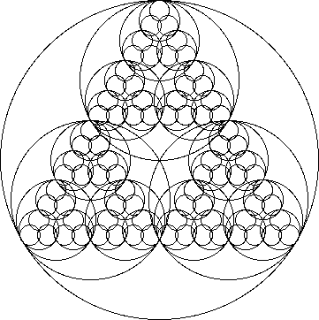

الموسم الدراسي: 2009/2010.



و الصلاة والسلام على أشرف المخلوقين المبعوث رحمة للعالمين سيدنا محمد صلى الله عليه وسلم.
يعتبر دفتر النصوص شاهدا على ما قام به الأستاذ من أنشطة خلال حصصه الدراسية و وثيقة تعكس مدى الإلتزام بالتوجيهات التربوية و التوزيعات الدورية للبرامج المقررة لمادة الرياضيات، وصلة وصل بين إدارة المؤسسة والأستاذ من جهة، وبين هذا الأخير وهيأة التأطير التربوي من جهة أخرى. لذا ينبغي أن يحظى بالعناية الكافية، وأن يعبأ بصورة منتظمة من لدن الأستاذ.

نسأل الله العظيم أن يجعل عملنا هذا خالصا لوجهه الكريم و أن يوفقنا لما يحبه و يرضاه.
جدول الحصص:
17_18 | 16_17 | 15_16 | 14_15 |  | 11_12 | 10_11 | 9_10 |  | 8 _ 9
 |  |  |  |  |  |  |  |  |  |  | الاثنين
 |  |  |  |  |  |  |  |  |  |  | الثلاثاء
 |  |  |  |  |  |  |  |  |  |  | الأربعاء
 |  |  |  |  |  |  |  |  |  |  | الخميس
 |  |  |  |  |  |  |  |  |  |  | الجمعة
 |  |  |  |  |  |  |  |  |  |  | السبت
رقم القاعة:
توزيع التلاميذ:
الأقسام المسندة
عدد التلاميذ
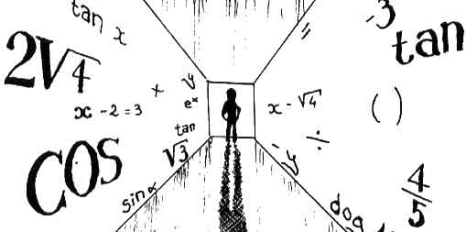

التوزيع الدوري لبرنامج مادة الرياضيات
السنة الثانية من التعليم الثانوي الإعدادي
الأسدس الأول:

الفروض المنزلية و المحروسة | عدد الساعات اللازمة للانجاز | عنوان الفصل: | ر.ت.
الفرض المنزلي الأول  الفرض المحروس الأول | 6 ساعات | الأعداد الجذرية: تقديم | 1
الفرض المنزلي الأول  الفرض المحروس الأول | 8 ساعات | الأعداد الجذرية: المجموع و الفرق | 2
الفرض المنزلي الثاني  الفرض المحروس الثاني | 8 ساعات | التماثل المحوري | 3
الفرض المنزلي الثاني  الفرض المحروس الثاني | 8 ساعات | الأعداد الجذرية: الجداء و الخارج | 4
الفرض المنزلي الثاني  الفرض المحروس الثاني | 4 ساعات | قوى العدد 10 | 5
الفرض المنزلي الثالث  الفرض المحروس الثالث | 8 ساعات | التوازي و منتصفات أضلاع مثلث | 6
الفرض المنزلي الثالث  الفرض المحروس الثالث | 4 ساعات | قوى عدد جذري | 7
الفرض المنزلي الثالث  الفرض المحروس الثالث | 6 ساعات | المستقيمات الهامة في المثلث | 8
 | 52 ساعة=13 أسبوعا | المجموع:

الأسدس الثاني:

الفروض المنزلية و المحروسة | عدد الساعات اللازمة للانجاز | عنوان الفصل: | ر.ت.
الفرض المنزلي الأول  الفرض المحروس الأول | 6 ساعات | الحساب الحرفي | 1
الفرض المنزلي الأول  الفرض المحروس الأول | 6 ساعات | المعادلات | 2
الفرض المنزلي الأول  الفرض المحروس الأول | 8 ساعات | المتجهات و الإزاحة | 3
الفرض المنزلي الثاني  الفرض المحروس الثاني | 6 ساعات | الترتيب و العمليات | 4
الفرض المنزلي الثاني  الفرض المحروس الثاني | 10 ساعات | المثلث القائم الزاوية و الدائرة | 5
الفرض المنزلي الثالث  الفرض المحروس الثالث | 6 ساعات | التناسبية | 6
الفرض المنزلي الثالث  الفرض المحروس الثالث | 6 ساعات | الإحصاء | 7
الفرض المنزلي الثالث  الفرض المحروس الثالث | 8 ساعات | الهرم و المخروط الدوراني | 8
 | 4 ساعات | تقديم الأعداد الحقيقية | 9
 | 60 ساعة=15 أسبوعا | المجموع:

التوزيع الدوري لبرنامج مادة الرياضيات
السنة الثالثة من التعليم الثانوي الإعدادي
الأسدس الأول:

الفروض المنزلية و المحروسة | عدد الساعات اللازمة للانجاز | عنوان الفصل: | ر.ت.
الفرض المنزلي الأول  الفرض المحروس الأول | 5 ساعات | المتطابقات الهامة | 1
الفرض المنزلي الأول  الفرض المحروس الأول | 5 ساعات | القوى | 2
الفرض المنزلي الأول  الفرض المحروس الأول | 10 ساعات | الجذور المربعة | 3
الفرض المنزلي الثاني  الفرض المحروس الثاني | 5 ساعات | مبرهنة فيتاغورس | 4
الفرض المنزلي الثاني  الفرض المحروس الثاني | 10 ساعات | مبرهنة طاليس | 5
الفرض المنزلي الثاني  الفرض المحروس الثاني | 5 ساعات | الزوايا المحيطية و الزوايا المركزية | 6
الفرض المنزلي الثالث  الفرض المحروس الثالث | 10 ساعات | الترتيب و العمليات | 7
الفرض المنزلي الثالث  الفرض المحروس الثالث | 5 ساعات | الحساب المثلثي | 8
الفرض المنزلي الثالث  الفرض المحروس الثالث | 10 ساعات | المثلثات المتقايسة و المثلثات المتشابهة | 9
 | 65 ساعة=13 أسبوعا | المجموع:

الأسدس الثاني:

الفروض المنزلية و المحروسة | عدد الساعات اللازمة للانجاز | عنوان الفصل: | ر.ت.
الفرض المنزلي الأول  الفرض المحروس الأول | 10 ساعات | المعادلات و المتراجحات | 1
الفرض المنزلي الأول  الفرض المحروس الأول | 10 ساعات | الإزاحة و المتجهات | 2
الفرض المنزلي الأول  الفرض المحروس الأول | 5 ساعات | المعلم في المستوى | 3
الفرض المنزلي الثاني  الفرض المحروس الثاني | 15 ساعات | الدوال الخطية و الدوال التآلفية | 4
الفرض المنزلي الثاني  الفرض المحروس الثاني | 10 ساعات | معادلة مستقيم | 5
الفرض المنزلي الثالث  الفرض المحروس الثالث | 10 ساعات | النظمات | 6
الفرض المنزلي الثالث  الفرض المحروس الثالث | 5 ساعات | الإحصاء | 7
الفرض المنزلي الثالث  الفرض المحروس الثالث | 10 ساعات | الهندسة الفضائية | 8
 | 75 ساعة=15 أسبوعا | المجموع:

لائحة العطل الدراسية للموسم الدراسي الحالي
الفترات البينية:
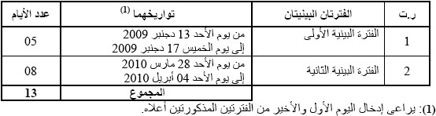
العطل المدرسية:
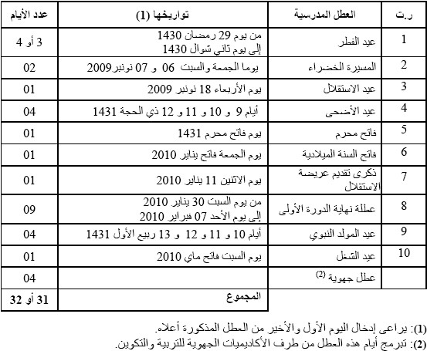

موضوع الدرس- الأنشطة و التمارين- الفروض | الحصة | الأسبوع
.......................................................................................................................................................................................................................................................................................................................................................................................................................................................................................................................................................................................................................................................................................................................................................................................................................
...............................................................................................................................................................................................................................................................................................................................................................................................................................................................................................................................................................................................................................................................................................................................................................................................................................................................................................................................................................................................................................................................................................................................................................................................................................................................................................................................................................................................................................................................................................................................................................................................................................................................................................................................................................
..................................................................................................................................................................................................................................

